项目编号 | XUPTSE.2016.CRS
文档编号 | XUPTSE.2016.CRS.SDS
密 级 | 内部保密


嗒嗒汽车租赁管理系统
软件设计说明

版本：V1.0
团队成员：
学号 | 姓名 | 角色
04143006 | 刘茹 | 组长
04143032 | 康凯 | 副组长
04143036 | 代栋 | 配置管理员
04143007 | 翟君敏 | 组员
04143008 | 段雪 | 组员
04143005 | 吴佩 | 组员

软件1401班嗒嗒汽车租赁软件公司
二○一六年六月

拟 制：代栋，康凯

审 核：刘茹

标准化：

会 签：

批 准：

文档修改记录

版本号 | 修改内容描述 | 修改人 | 日期 | 备注
V1.0 |  |  | 7/7

目 录
1. 引言 1
1.1编写目的 1
1.2项目概述 1
1.3术语定义 1
1.4缩写说明 2
1.5引用文档 2
2. 软件设计决策 3
2.1设计目标 3
2.2设计原则 3
2.1.1 遵循标准 3
2.1.2 运行环境 4
2.1.3 开发环境及工具 4
2.1.4 技术限制 4
3. 逻辑架构设计 4
3.1设计决策 4
3.2软件单元 4
3.1.1 界面层 5
3.1.2 业务逻辑层 6
3.2 处理流程 7
3.1.3 个人租车(SU_SV_06) 7
4. 人机界面设计 7
5. 数据存储设计 9
5.1内部数据结构 9
5.1.1数据库设计 10
5.1.2数据表定义 10
5.2数据文件 12
6. 详细设计 12
6.1用车一览(SU_SV_03) 12
6.1.1 功能描述 12
6.1.2 处理流程 12
6.1.3 内部数据 13
6.1.4 异常与错误处理 13
6.1.5 测试要点 13
6.2个人信息(SU_SV_02) 13
6.2.1功能描述 13
6.2.2处理流程 13
6.2.3内部数据 14
6.2.4异常与错误处理 14
6.2.5测试要点 14
7. 开发架构设计 14
7.1 工程结构 14
7.2 源代码文件 14
7.3 系统组件 14
8. 物理架构设计 15
8.1网络环境 15
8.2部署方案 15

嗒嗒汽车租赁系统软件设计说明

引言

1.1编写目的
本文档是关于用户对“汽车租赁系统”的功能与非功能需求的详细说明。本文档的编写为“汽车租赁系统”的设计、开发和测试提供依据，为项目组成员对需求的详尽理解，以及在开发开发过程中的协同工作提供强有力的保证。同时本文档也作为项目评审验收的依据之一。
本文的预期读者包括：
- 用户
- 系统开发人员
- 系统测试人员
- 系统验收人员
- 项目经理

1.2项目概述
  - 项目名称：嗒嗒汽车租赁系统；
  - 项目编号：XUPTSE.2016.CRS；
  - 投 资 方：嗒嗒汽车租赁公司；
  - 用 户：嗒嗒汽车租赁公司的员工；
  - 开 发 方：西安邮电大学软件工程系。

1.3术语定义
本文中用到的专门术语定义见表 1。

表 1 术语定义
序号 | 术语 | 含义
1 | 游客 | 未注册的用户
2 | 会员 | 已经注册的用户
3 | 用车一览 | 游客和会员都可以浏览并搜索车辆，以及查看车辆详细信息
4 | 个人租车 | 会员可在个人租车功能中进行租车
5 | 核准预租 | 运营经理对预租订单进行审核

1.4缩写说明
本文件中用到的英文缩写说明见表 2 。

表 2 英文缩写说明
序号 | 缩写 | 原文
1 | CRS | Car Rent System
2 | US | Use case
3 | BD | Bidding Documents
4 | DD | Design Documents

1.5引用文档
本文引用的文档及标准参见表3。

表3 引用文档
序号 | 文档编号 | 标题 | 版本号 | 修订日期 | 编制单位
1 | GB/T 11457-2006 | 信息技术 软件工程术语 | --- | 2006/7/1 | 国务院标准化行政部门
2 | GB/T 14394-2008 | 计算机软件可靠性和可维护性管理 | ---- | 2008/12/1 | 国务院标准化行政部门
3 | GB/T 9386-2008 | 计算机软件测试文件编制规范 | ---- | 2008/9/1 | 国务院标准化行政部门
4 | GB/T 9385-2008 | 计算机软件需求规格说明规范 | ---- | 2008/9/1 | 国务院标准化行政部门
5 | GB/T 15532-2008 | 计算机软件测试规范 | ---- | 2008/9/1 | 国务院标准化行政部门
6 | XUPTSE.2016.CRS.BD | 嗒嗒汽车租赁系统标书 | V1.0 | 2016/4/1 | 嗒嗒汽车租赁系统

软件设计决策

2.1设计目标

2.2设计原则

遵循标准

安全性：避免非法人员租借车辆，造成车辆损失。

实用性：合理配置和选取合适的产品型号，使整个系统稳定、可靠和成本最省。

方便性：完善的管理系统，软件操作清晰，管理人员和用户都能方便的使用系统。

可扩展性及易维护性原则：

系统在容量和功能上考虑了用户将来的需求增长，可以地增加新的车辆或人员，并保证使用的一致性。

运行环境
本软件运行于安装有java虚拟机的pc平台。

开发环境及工具
开发语言：java
开发环境：Eclipse
辅助工具：Mysql,PowerDesigner

技术限制
软件所需存储空间在 100MB 以上,数据存储空间基于数据量变化。 单项用例在数据量正常情况下响应时间不超过1S。
系统所需要的硬件配置:Pentium III 600MHz以上256MB RAM Windows 2000/NT 4.0 Server 基于Intel构架的企业服务器。

逻辑架构设计

3.1设计决策
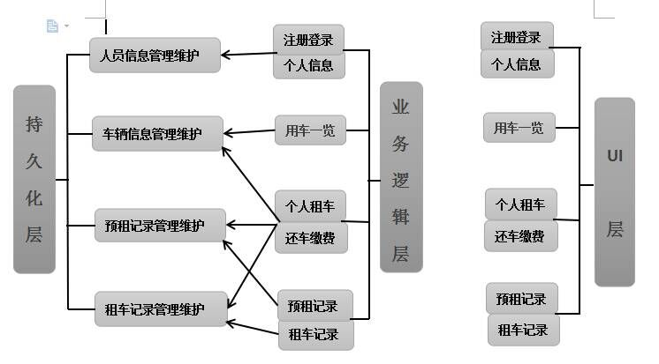
图 1 嗒嗒租车系统逻辑架构

3.2软件单元

界面层
界面层的软件单元构成如图 2所示，软件单元的说明见表 4。
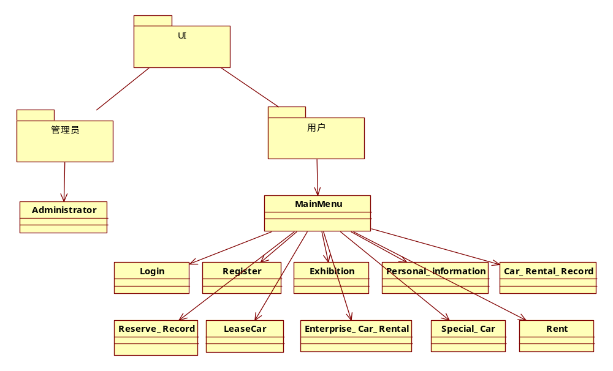
图 2 界面层类图
表 4 界面层软件单元构成
序号 | 软件单元标识符 | 软件单元(类)名称 | 功能说明 | 备注
 | SU_UI_01 | MainMenu | 主界面框架
 | SU_UI_02 | Login | 登录功能UI
3 | SU_UI_03 | Register | 注册功能UI
4 | SU_UI_04 | Exhibition | 用车一览UI
5 | SU_UI_05 | Personal_information | 个人信息UI
6 | SU_UI_06 | Car_Rental_Record | 租车记录UI
7 | SU_UI_07 | Reserve_Record | 预租记录UI
8 | SU_UI_08 | LeaseCar | 个人租车UI
9 | SU_UI_09 | Enterprise_Car_Rental | 企业租车UI
10 | SU_UI_10 | Special_Car | 嗒嗒专车UI
11 | SU_UI_11 | Rent | 还车缴费UI
12 | SU_UI_12 | Administrator | 管理员UI

业务逻辑层
界面层的软件单元构成如3所示，软件单元的说明见表5
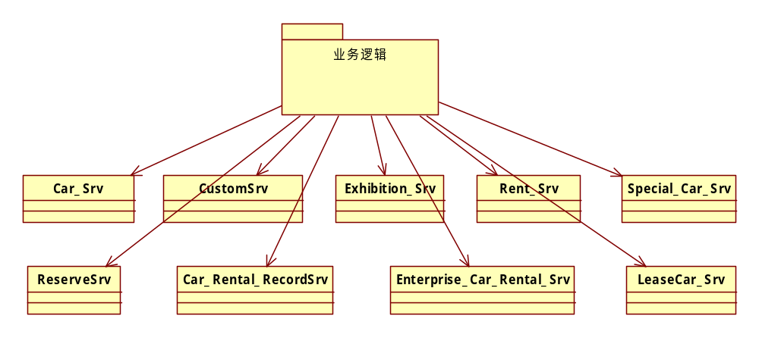
图 3 业务逻辑层类图

表 5 业务逻辑层软件单元构成
序号 | 软件单元标识符 | 软件单元(类)名称 | 功能说明 | 备注
1 | SU_SV_01 | Car_Srv | 车辆查询管理
2 | SU_SV_02 | CustomersSrv | 用户查询管理UI
3 | SU_SV_03 | Exhibition_Srv | 用车一览SV
4 | SU_SV_04 | Car_Rental_RecordSrv | 租车记录SV
5 | SU_SV_05 | ReserveSrv | 预租记录SV
6 | SU_SV_06 | LeaseCar_Srv | 个人租车SV
7 | SU_SV_07 | Enterprise_Car_Rental_Srv | 企业租车SV
8 | SU_SV_08 | Special_Car_Srv | 嗒嗒专车SV
9 | SU_SV_09 | Rent_Srv | 还车缴费SV

3.2 处理流程

个人租车(SU_SV_06)
，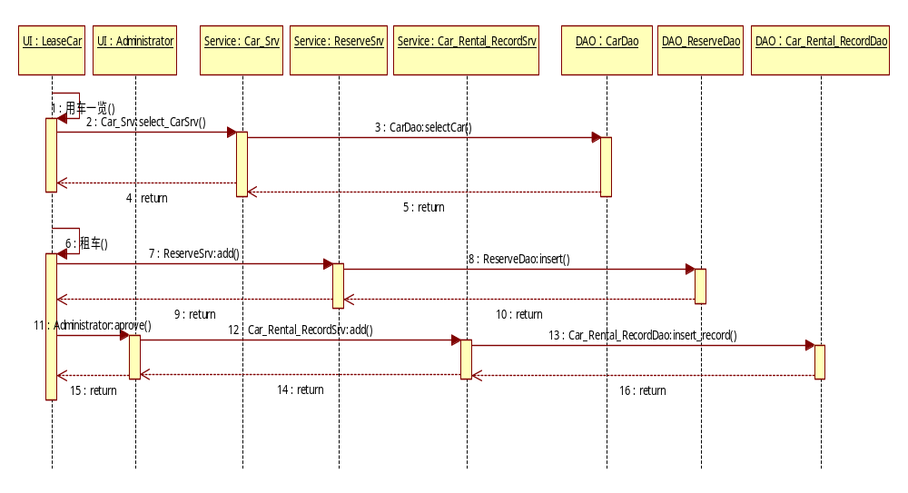
图 4 个人租车用例处理流程

人机界面设计
主界面设计布局采用类似于windows metro桌面的磁贴式布局，简洁而不失美观大方，其它界面也是力求简单而不失美观，给用户带来良好的观感。
部分界面如下：

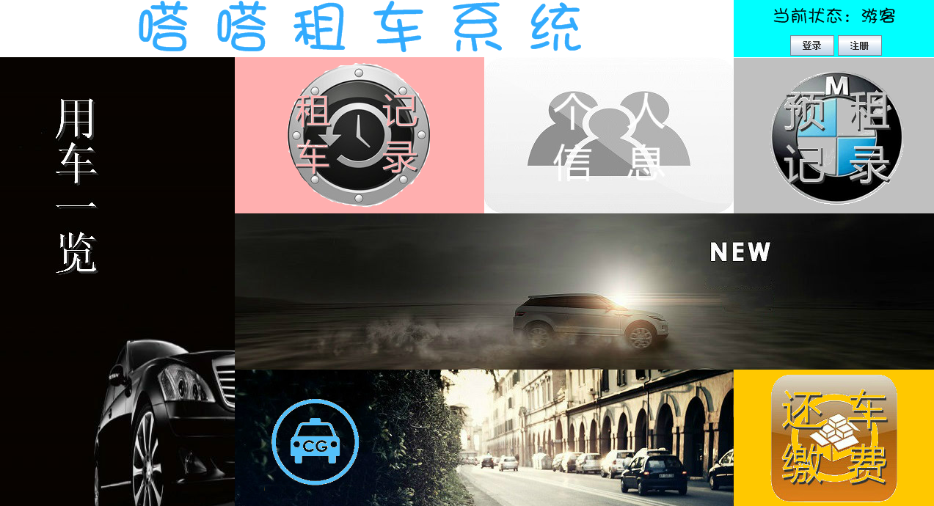
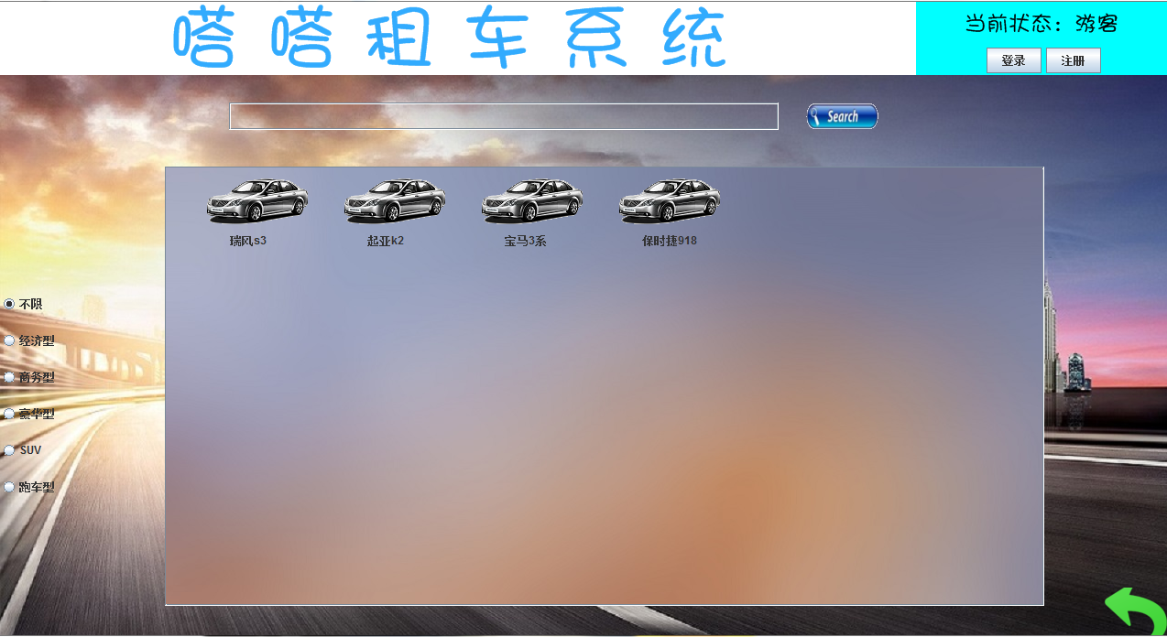
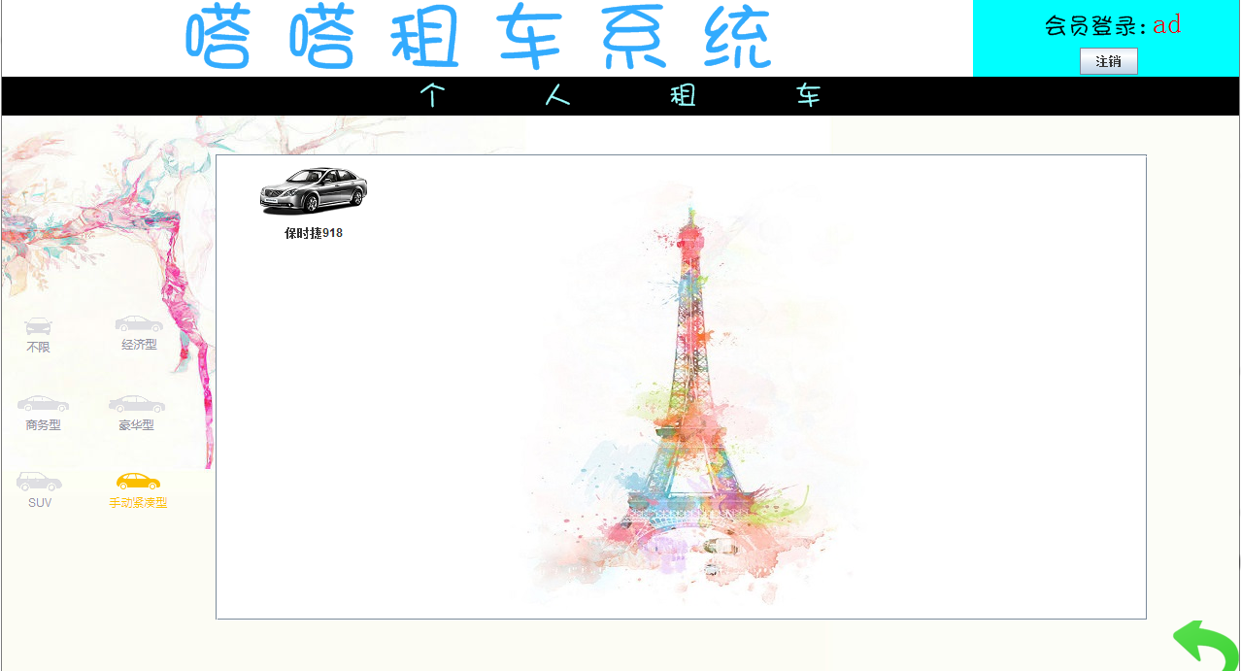
图 5、6、7 软件界面展示

数据存储设计

5.1内部数据结构
public static MainMenu m; 主界面
public static Login l; 登录
public static Register r; 注册
public static String idnum; 当前用户身份证
public static int id; 当前用户ID
public static Boolean loginStatus = false; 登录状态

5.1.1数据库设计

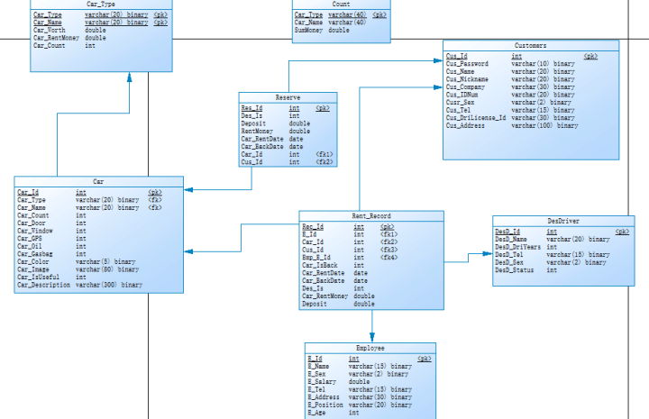

图 8 数据库设计图

5.1.2数据表定义
Car_Type表：
Car_Type:汽车类型，
Car_Name:汽车名字，
Car_Worth:汽车价格，
Car_RentMoney:汽车租金，
Car_Count:汽车数量，
主键:（Car_Type,Car_Name）
参照Car表。
Reserve表：
Res_Id:预租记录的Id，
Des_Is:是否有代驾，
Deposit:订金，
RentMoney:租金，
Car_RentDate:租车日期，
Car_BackDate:还车日期，
Car_Id:汽车的Id，
Cus_Id:用户的Id，
主键:Res_Id,
外键:Car_Id，参照Car表，
外键:Cus_Id，参照Customer表。
Car表：
Car_Id:汽车Id，
Car_Type:汽车类型，
Car_Name:汽车名字，
Car_Count:汽车数量，
Car_Door:车门数，
Car_Window:天窗，
Car_GPS:导航，
Car_Oil:油箱容量，
Car_GasBag:安全气囊，
Car_Color:汽车颜色，
Car_Image:汽车图片，
Car_IsUseful:是否可用，
Car_Description:汽车描述。
Customer表：
Cus_Id:用户ID，
Cus_Password:用户密码，
Cus_Name:用户姓名，
Cus_NickName:用户昵称，
Cus_Company:用户公司，
Cus_IDNum:用户身份证号，
Cus_Sex:用户性别，
Cus_Tel:用户电话，
Cus_DriLicense_Id:用户驾驶证ID，
Cus_Address:用户家庭地址。
Employee表：
E_Id:员工ID，
E_Name:员工姓名，
E_Sex:员工性别，
E_Salary:员工薪水
E_Tel:员工电话，
E_Address:员工家庭地址，
E_Position:员工职位
E_Age:员工年龄。
Count表：
Car_Type:汽车类型，
Car_Name:汽车名称，
SumMoney:总租金。
Rent_Record：
Rec_Id:租车记录ID，
E_Id:处理员工ID，
Car_Id:汽车ID，
Cus_Id:用户ID，
Car_IsBack:汽车是否归还，
Car_RentDate:租车日期，
Car_BackDate:还车日期，
Des_Id:代驾ID，
Car_RentMoney:租金，
Deposit:押金。

5.2数据文件
无

详细设计

6.1用车一览(SU_SV_03)

功能描述
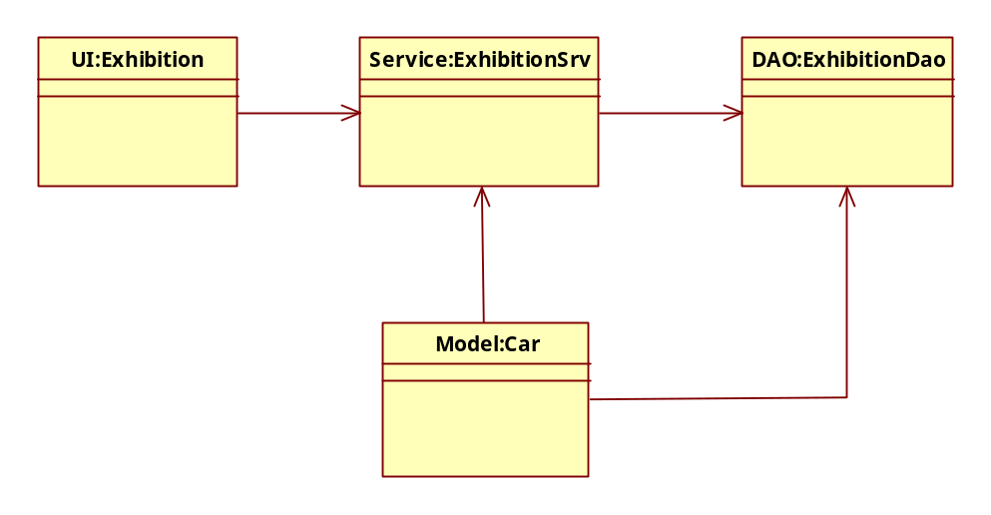
图 9 用车一览类图

处理流程
用户进入用车一览界面，首先调用Service层方法从DAO层数据库获取所有车辆，展示并提供车辆详细信息。
用户可在搜索框键入关键字或在车辆类型模块选择所需车型，则会调用Service层检索方法从DAO层数据库获取特定车辆，展示并提供车辆详细信息。

内部数据
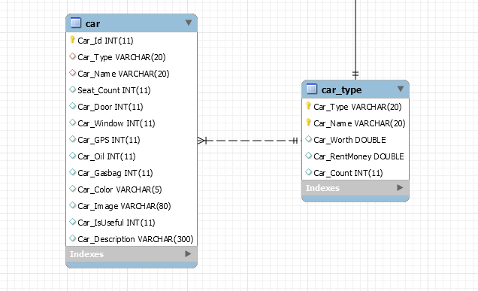
图 10 用车一览内部数据图

异常与错误处理
1.当运行环境出错时，应该给用户提示，并指明解决措施
2.当用户的输入数据不规范或不完整时，应该提醒用户，并引导用户修改
3.当向数据库写入数据出错时，提示用户系统异常，并且不执行该任务

测试要点
（1）测试主要有功能性测试、结构化测试、利用代码复杂性分析风险和模
型化测试
（2）插入，删除，修改功能的测试，以及车辆生成时，是否会出现异常。（3）测试方法:单元测试→集成测试→系统测试，其中每个阶段还有回归测试等
（4）单元测试:针对每个单元的测试，以确保每个模块能正常工作为目标。（5）集成测试：对已测试过的模块进行组装，进行集成测试。目的在于检
验与软件设计；

6.2个人信息(SU_SV_02)

6.2.1功能描述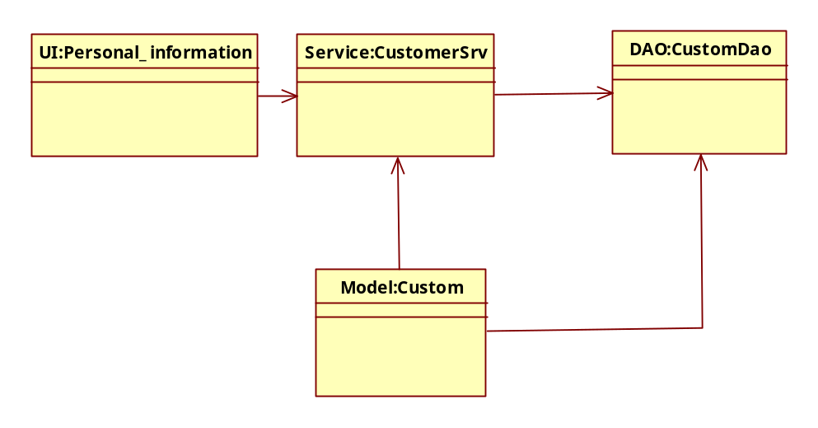
图 11 个人信息类图

6.2.2处理流程
用户进入个人信息页面，首先调用Service层方法从DAO层数据库中获取当前用户的个人信息并显示。
用户点击完善信息并提交表单后，系统判断提交信息表单是否有误，若无误则调用Service层方法修改DAO层数据库中的用户数据，刷新显示个人信息页面。

6.2.3内部数据
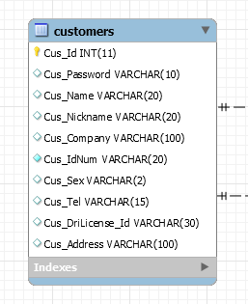
图 12 个人信息内部数据图

6.2.4异常与错误处理
1.当运行环境出错时，应该给用户提示，并指明解决措施
2.当用户的输入数据不规范或不完整时，应该提醒用户，并引导用户修改
3.当向数据库写入数据出错时，提示用户系统异常，并且不执行该任务

6.2.5测试要点
（1）测试主要有功能性测试、结构化测试、利用代码复杂性分析风险和模
型化测试。
（2）插入，删除，修改功能的测试，以及车辆生成时，是否会出现异常。（3）测试方法:单元测试→集成测试→系统测试，其中每个阶段还有回归测试等。
（4）单元测试:针对每个单元的测试，以确保每个模块能正常工作为目标。（5）集成测试:对已测试过的模块进行组装，进行集成测试。目的在于与软件设计。

开发架构设计

7.1工程结构
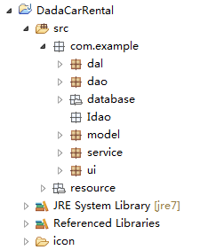
图 13 工程结构图

7.2源代码文件
源代码网盘链接：http://pan.baidu.com/s/1nuFXkrJ

7.3系统组件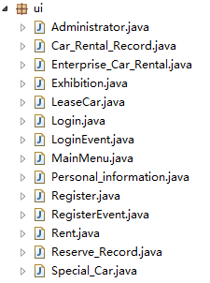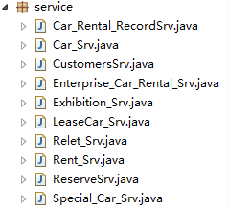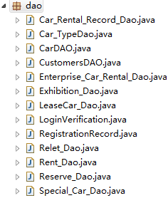

物理架构设计

8.1网络环境
网络拓扑结构如图所示：
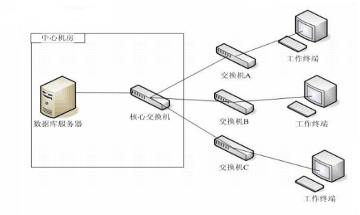
图 14 网络拓扑结构图

8.2部署方案
本系统采用C/S架构，部署图如图所示：
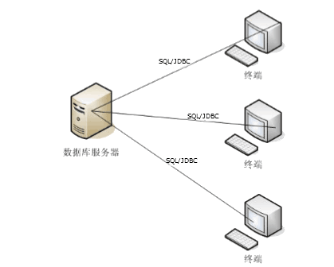

图 15 部署图

